ОБҐРУНТУВАННЯ
технічних та якісних характеристик закупівлі товару: Меблі для облаштування захисної споруди цивільного захисту (укриття) Мозолевського опорного ліцею Мозолевської сільської ради згідно коду CPV за ДК 021:2015 – 39150000-8 - Меблі та приспособи різні, розміру бюджетного призначення, очікуваної вартості предмета закупівлі (оприлюднюється на виконання постанови КМУ № 710 від 11.10.2016 «Про ефективне використання державних коштів» (зі змінами))

Назва предмета закупівлі із зазначенням коду за Єдиним закупівельним словником (у разі поділу на лоти такі відомості повинні зазначатися стосовно кожного лота) та назви відповідних класифікаторів предмета закупівлі й частин предмета закупівлі (лотів) (за наявності): Меблі для облаштування захисної споруди цивільного захисту (укриття) Мозолевського опорного ліцею Мозолевської сільської ради згідно коду CPV за ДК 021:2015 – 39150000-8 - Меблі та приспособи різні.
Деталізований CPV код (у т.ч. для лотів) та його назва ДК 021:2015: 39151000-5 - Меблі різні.

Ідентифікатор закупівлі: UA-2025-09-04-013338-a.

Вид процедури закупівлі: відкриті торги у порядку визначеному Постановою Кабінету Міністрів України «Про затвердження особливостей здійснення публічних закупівель товарів, робіт і послуг для замовників, передбачених Законом України “Про публічні закупівлі”, на період дії правового режиму воєнного стану в Україні та протягом 90 днів з дня його припинення або скасування» від 12.10.2022 № 1178 (надалі – Особливості).

Очікувана вартість та обґрунтування очікуваної вартості предмета закупівлі:
193 927,00 грн. (Сто дев’яносто три тисячі дев’ятсот двадцять сім грн. 00 коп.), з ПДВ.
Очікувану вартість предмета закупівлі, розміру бюджетного призначення розраховано на підставі наданих комерційних пропозицій, шляхом виведення середньої вартості на підставі Наказу Міністерства розвитку економіки, торгівлі та сільського господарства України від 18.02.2020 № 275 «Про затвердження примірної методики визначення очікуваної вартості предмета закупівлі». Відповідно до вищезазначеного Наказу Замовник під час визначення очікуваної вартості закупівлі може використати декілька методів її розрахунку, одним з яких є Метод порівняння ринкових цін. Даний метод полягає в ціновому аналізі та зборі актуальної інформації з ринку товарів, направленні запитів комерційних пропозицій до компаній виробників та постачальників відповідних товарів (не менше 3-х письмових запитів цінових пропозицій).

Розмір бюджетного призначення: Розмір бюджетного призначення визначено відповідно до потреби у товарі та затвердженого кошторису Виконавчого комітету Мозолевської сільської ради Нікопольського району Дніпропетровської області на 2025 рік.

Якісні, кількісні та технічні характеристики предмета закупівлі:

Місце постачання: 53264, Дніпропетровська обл., Нікопольський р-н, с. Мозолевське, вул. Центральна, 17.
Строк постачання товару: до 10.12.2025 року.
1.Технічні характеристики:
1.1. Товар повинен бути новим (таким, що не був у використанні).
1.2. Всі основні компоненти товару повинні бути оригінальними, заміна компонентів на не оригінальні забороняється.
1.3. Транспортні послуги та інші витрати (пакування, тощо) повинні здійснюватися за рахунок Продавця.
1.4. Доставку здійснює Продавець.
1.5. Гарантійний лист про надання гарантії на все обладнання строком не менше 24 місяців.
№ | Назва | Кількість | Характеристики | Зображення
1 | Коміркова шафа на 8 відділень | 14 шт. | Призначена для зберігання речей. Розміри шафи коміркової металевої: висота: 1800 мм, ширина: 800 мм, глибина: 500 мм. Висота однієї комірки 450 мм. Шафа розрахована на вісім чоловік та має вісім комірок. Матеріал виготовлення – вуглецева сталь завтовшки не менше 0,5 мм.  У дверях металевої шафи є вентиляційні отвори, що дають можливість циркуляції повітря. Двері зачиняються на замок прапорцевого типу з 2 ключами в комплекті. | 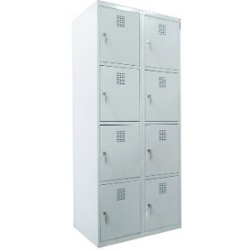
2 | Господарська металева шафа з полицями | 1 шт. | Габаритні розміри шафи:  висота 1800мм;  ширина 800мм;  глибина 500мм.  Матеріал виготовлення – вуглецева сталь завтовшки не менше 0,5 мм. Дно шафи не торкається підлоги, тому що має цоколь заввишки 40мм (П-подібне дно)  Шафа має 4 приварні полиці та розпашні двері, по центру кожної приварено П-подібне поздовжнє ребро жорсткості (по всій висоті внутрішньої сторони дверей). Двері закриваються на замок з ригельною системою замикання з 2 ключами в комплекті. | 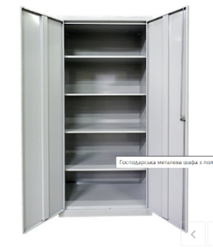

Головний спеціаліст відділу планування,
економічного розвитку та інвестицій Мар’яна ЖІНЧИН

